Kubevirt管理后端
设计文档
(2019版本)

编制人员： | 吴悦文
模版文件版本： | V1.0

文件修改记录表

日期 | 版本 | 变更说明 | 作者
2019-6-24 | 1.0 | 初始版本 | 吴悦文

目 录
1. 引言 4
1.1 背景 4
1.2 编写目的 4
1.3 读者对象 4
1.4 文档书写约定 4
1.5 术语定义 4
1.6 参考资料 5
2. API模式的设计 6
2.1 组成要素 6
2.2 主要约束 6
2.2.1 虚拟机创建阶段 7
2.2.2 虚拟机热插拔设备阶段 7
2.2.3 Virtctl失效恢复过程 7
3. Lifecycle的设计 8
附件1 Libvirt常用指令 9
附件2 Libvirt XML 14
附件3 Kubernetes YAML 35

引言

背景
研发基于Kubernetes的虚拟机管理系统，复用Kubernetes的API设计规范，支持虚拟机生命周期管理。
- 规范性：复用Kubernetes API规范；
- 完备性：尽可能多的支持已有虚拟机生命周期管理；
- 扩展性：易于扩展，满足复杂用户场景

编写目的
- 确定软件的全部需求和软件组成模块，确定各模块的功能和用户接口。
- 作为研发工作基础，并以此作为具体API设计的依据和基础。
- 作为测试工作基础，用于制定相关测试计划等。

读者对象
本设计说明书书的适用读者，一般为：设计及开发者和相关的测试人员。

文档书写约定
无。

术语定义
- Kubernetes：容器生命周期管理平台
- Virtctl：自研用于替代kubectl的程序，调用Libvirt并将结果注册到Kubernetes。
- Virtlet：自研用于替代kubelet的程序，与前端周期性同步虚拟机状态和宿主机资源。
- Libvirt：虚拟机生命周期管理工具，也是OpenStack用于管理虚拟机的工具。
- XML：XML是一种文件格式描述文件，是Libvirt的标准输入，不同的XML可以描述不同的虚拟机管理需求，并通过Libvirt进行实施。
- YAML：XML是一种文件格式描述文件，是Kubernetes的标准输入；
- JSON：JSON是一种文件格式描述文件，是Kubernetes API Server的标准数据传输格式。

参考资料
文档名称 | 版本号 | 作者 | 发布时间 | 简介

Kubevirt管理后端设计

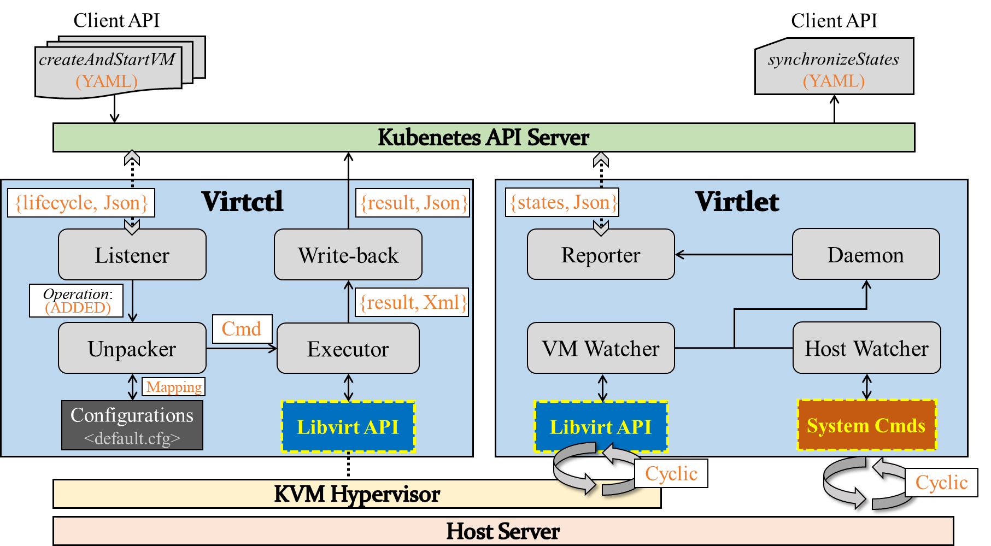
图1 Kubevirt管理后端架构设计
上图为Kubevirt管理后端的架构设计图。由两个组件Virtctl和Virtlet组成。Virtctl主要实现了包括虚拟机、镜像、快照、存储和网络的生命周期管理。 Virtctl主要包括以下功能模块：
- Listener：监听器，用于监听Kubernetes API事件，当Client端调用请求触发事件时能够及时响应；
- Unpacker：处理器，用于分析调用请求类型，并处理调用请求中的数据；
- Configurations: 程序的配置文件，维护系统支持的请求列表；
- Executor：执行器，用于执行本地命令、或调用Libvirt API；
- Write-back: 结果写回器，将XML结果转换成Json格式并写回API服务器。
Virtlet主要负责周期性监测虚拟机状态与宿主机资源，并报告给API服务器以维护集群状态的正确性。Virtlet主要包括以下功能模块：
- VM Watcher: 虚拟机的监听器，通过Libvirt API周期性采集虚拟机、虚拟设备的状态；
- Host Watcher: 宿主机资源的监听器，通过系统命令周期性采集宿主机系统可用资源；
- Daemon: 守护进程，后台运行的Virtlet进程；
- Reporter: 状态报告器，将状态以Json格式汇报给API服务器。

RoadMap
整个研发分为三个月，主要完成的指标：
1.2019.7.1-2019.7.31：核心功能的研发（本文描述）
2.2019.8.1-2019.8.31：虚拟机、镜像、快照生命周期管理与周期性状态同步（本文暂未涉及）
3.2019.9.1-2019.9.30：存储和网络的生命周期管理与周期性状态同步（本文暂未涉及）

